## 【青青子佩】土壤改良专家 孟庆峰

[牡丹江市第二高级中学](javascript:void(0);)



孟庆峰，牡二中2001届毕业生，中国科学院理学博士，现工作于东北农业大学，副教授，研究生导师，国家自然科学基金（地学部）评议专家， SCI论文J SOIL SEDIMENT（土壤学方向）审稿人，黑龙江土壤肥料学会理事。

孟庆峰于1998年9月进入牡丹江二中开始高中学习生活，这一阶段养成的良好习惯为日后的学习与生活打下了坚实基础。2001年9月进入东北农业大学，跟随导师开始土壤科学的学习与研究。中国科学院博士毕业后，再次回到东北农业大学，长期从事“盐碱土壤障碍消减”和“土壤退化及其环境效应”方面的研究工作，曾获得“国家自然科学基金”、“黑龙江省普通高等学校青年科技创新人才计划”等资助。

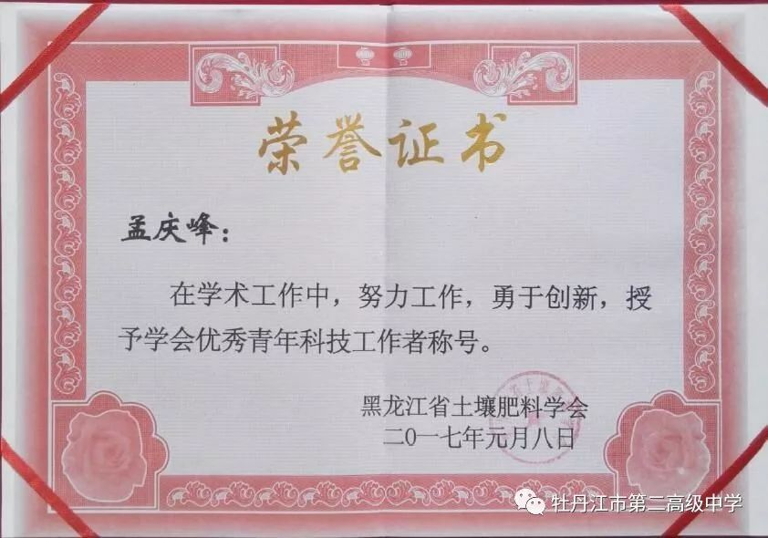

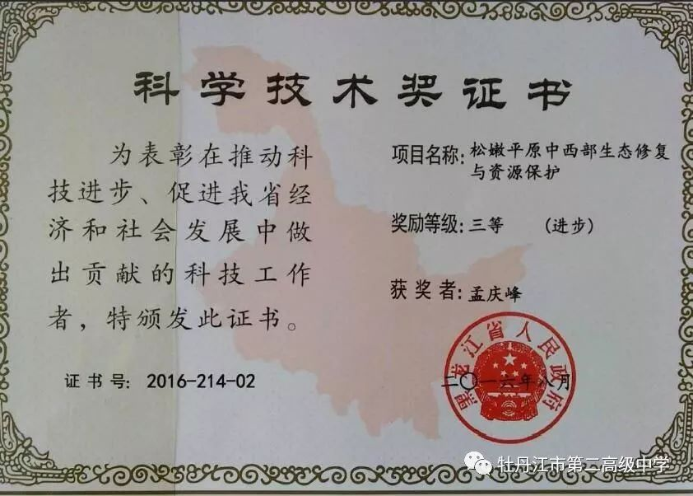

近年来，孟庆峰主要致力于重度盐碱土上实现植被重建、中低产田作物增产、盐碱土壤演变引发的环境效应等研究；持续深入的科研工作，使他取得了大量丰硕的成果，并发表于国际期刊。

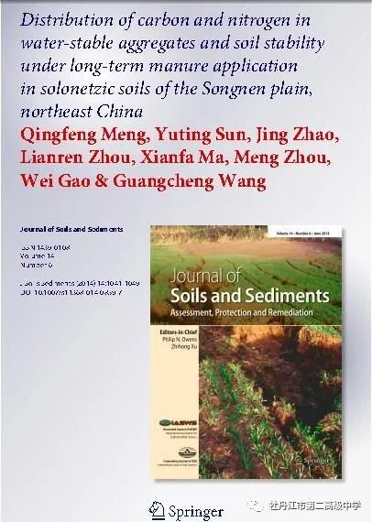

对于母校，他满怀感恩之情：“时至今日，已从牡二中毕业十八年了，我依然记得教过我的每一位老师，依然记得与老师相处的无数个感人的瞬间……无论身居何处，我都对母校和老师们有着无尽的牵挂与感激……”

撰稿：孙时军

供图：孟庆峰

编校：胡   凯



牡丹江市第二高级中学官方主页

http://www.mdjez.org.cn